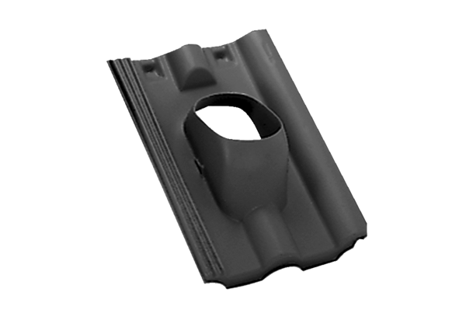Tetőcserép DP 125 SFCsomagolási egység: 1 darabVálaszték: B
Termékszám: 0092.0377Gyártó: MAICO

